Міністерство освіти і науки України
Національний університет харчових технологій

кафедра інформаційних технологій,
штучного інтелекту і кібербезпеки

Звіт
із лабораторної роботи № 2
з дисципліни «Системи обробки знань»
на тему: «Автоматичне опрацювання текстів»
Варіант 10

Виконав:
Студент групи КН-1-3M
Кучерявий Максим Вікторович
Перевірив:
к.т.н., доц. Костіков М. П.

Київ — 2025
Дані з індивідуального варіанту № 10
Словo = logical
N = 2900
Файл = cv010_29198.txt
Хід роботи
Програму реалізовано мовою програмування ... з використанням бібліотек NLTK, random
Особливості реалізації поставлених завдань: завдення полягає у аналізі текстових рядків на за допомогою бібліотеки NLTK, а саме корпусу movie_reviews
Під час роботи програми виводяться логи відповідно до поставлених завдань
У результаті виконання лабораторної роботи з’ясовано, що за допомогою NLTK ми можемо створити простий класифіктор текстів на основі NaiveBayesClassifier і використовувти його для оцінки змісту тексту

Код програми

import nltk;
import random
# nltk.download("movie_reviews")
from nltk.corpus import movie_reviews as mr
print("Кучерявий Максим КН-1-3М лабораторна 2")

#............................. список відгуків з перемінуванням

myWord = "logical"
nCount = 2900
fileName = "pos/cv010_29198.txt"

revieves = mr.fileids()
revWrods = {}

random.shuffle(revieves)

wordslist = []

for revieve in revieves:
words = mr.words(revieve)
revWrods[revieve] = words
for word in words:
wordslist.append(word)

frqList = nltk.FreqDist(wordslist)

print("20 most commmon: ")
print(frqList.most_common(20))
print('\n')

print("frequency of", myWord, frqList[myWord] )
print('\n')

def isWordInText(wordsList, revName):
fileWords = set(w.lower() for w in revWrods[revName])
obj = {}
for word in wordsList:
w = word[0].lower()
obj[w] = w in fileWords
return obj

nCountWordsList = frqList.most_common(nCount)
usedWords = isWordInText(nCountWordsList, fileName)
trueWords = []

for word in usedWords.keys():
if usedWords[word] == True:
trueWords.append(word)

print("most common used words in", fileName)
print(trueWords)
print('\n')

trainModel = []
testSet = []
count = 0

for rev in revieves[:1800]:
count += 1
trainModel.append((isWordInText(nCountWordsList, rev), mr.categories(rev)[0]))

print("start of training")
classifier = nltk.classify.NaiveBayesClassifier.train(trainModel)
print("end of training")

for rev in revieves[1800:]:
count += 1
testSet.append((isWordInText(nCountWordsList, rev), mr.categories(rev)[0]))

print("accuracy", nltk.classify.accuracy(classifier, testSet))
print(classifier.show_most_informative_features(20))

i
Скриншоти роботи програми
1. Встановити та імпортувати в проєкт бібліотеку NLTK і корпус movie_reviews, який містить позитивні та негативні відгуки на фільми.
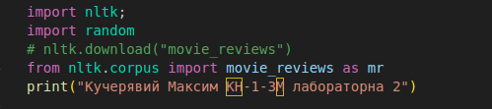

2. Створити список відгуків і перемішати його з допомогою бібліотеки random.
3. Створити список, у який додати всі слова з усіх відгуків, відсортувати його за частотою вживання і вивести в консоль 20 найбільш уживаних у цьому корпусі.

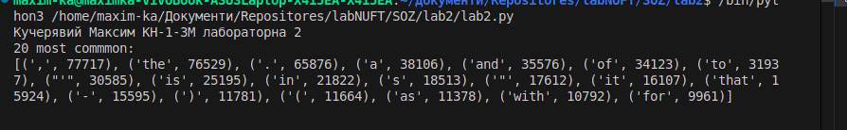
4. Знайти кількість вживань слова за індивідуальним варіантом (див. нижче).

5. Взяти N (за інд. варіантом) найбільш уживаних слів у корпусі та створити функцію, яка перевіряє їх наявність у поданому текстовому файлі та повертає словник у вигляді: {'word1': True, 'word2': False, ...}

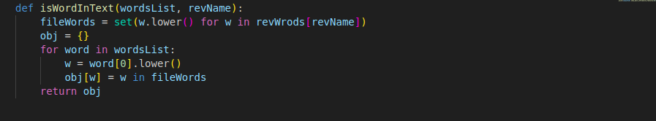
6. Перевірити створену функцію, подавши на вхід файл із папки pos за інд. варіантом. Вивести на екран ті слова з N найуживаніших, які є в цьому файлі.

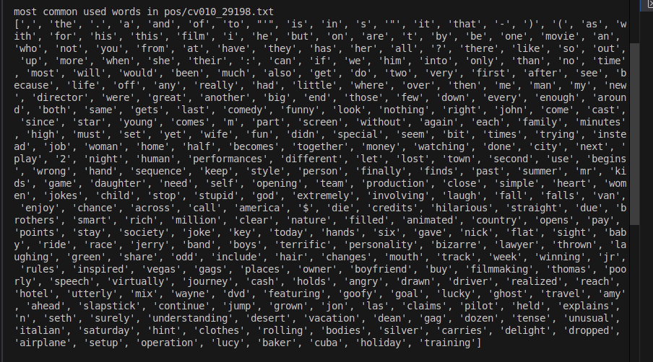
7. Реалізувати класифікатор за наївним баєсівським методом (Naive Bayes). Навчити модель, узявши для тренувального набору 1800 випадкових відгуків із корпусу movie_reviews.

8. Перевірити створену модель на решті відгуків із корпусу і вивести на екран точність класифікації.

9. Вивести на екран 20 слів, які згідно з проведеною класифікацією найчіткіше вказують на приналежність відгуку до позитивних чи негативних.

